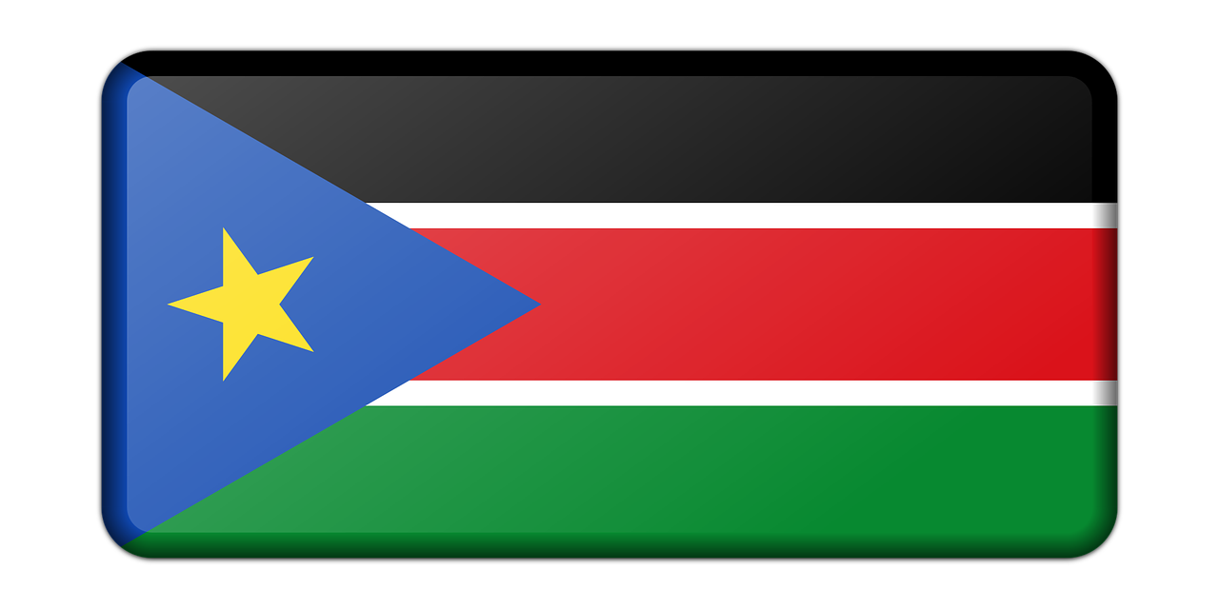

Stato: Sudan del sud

sistema politico: repubblica presidenziale federale

lingue ufficiali: inglese, arabo lingue nilo-sahariane

capitale: Giuba

popolazione: 12.657.941 abitanti (2008)

superficie: 619.745 km2

moneta: sterlina sudsudanese

*Popolazione:*

Il Sudan del Sud ha una popolazione di circa 12,6 milioni di persone, che vivono soprattutto nelle aree rurali dove praticano un'economia di sussistenza. Questa regione è stata influenzata negativamente dalla guerra: la mancanza di sviluppo delle [infrastrutture](https://it.wikipedia.org/wiki/Infrastrutture) e la distruzione di quelle esistenti hanno impedito lo sviluppo e l'arricchimento della regione e lo hanno fatto diventare un luogo di dolore e sofferenza. A causa delle varie guerre civili e degli impatti ad esse connessi, più di 2 milioni di persone sono morte e più di 4 milioni sono divenuti rifugiati. Nel Sudan del Sud sono presenti molte popolazioni e sono parlate molte più lingue che nel Sudan. I [Dinca](https://it.wikipedia.org/wiki/Dinca) (popolazione stimata attorno al milione) sono la più grande tribù sub-sahariana del Sudan del Sud. Inoltre, in questa regione vivono gli [Shilluk](https://it.wikipedia.org/wiki/Shilluk), i [Nuer](https://it.wikipedia.org/wiki/Nuer), gli [Acholi](https://it.wikipedia.org/wiki/Acholi) e i [Lotuhu](https://it.wikipedia.org/w/index.php?title=Lotuhu&action=edit&redlink=1).

*Lingue:*

I lunghi anni di guerra civile hanno provocato enormi perdite umane fra la popolazione sudsudanese oltre a imponenti movimenti (sia interni che verso Stati esteri) di [profughi](https://it.wikipedia.org/wiki/Profughi); questa situazione rende inaffidabili le statistiche demografiche relative alle lingue, che per la maggior parte datano agli [anni ottanta](https://it.wikipedia.org/wiki/Anni_1980).[[25]](https://it.wikipedia.org/wiki/Sudan_del_Sud#cite_note-25) Nel Sudan del Sud sono parlate oltre 60 lingue indigene; per la maggior parte esse appartengono alla [famiglia linguistica](https://it.wikipedia.org/wiki/Famiglia_linguistica) [nilo-sahariana](https://it.wikipedia.org/wiki/Lingue_nilo-sahariane), mentre le rimanenti sono classificate nel gruppo delle [lingue ubangiane](https://it.wikipedia.org/w/index.php?title=Lingue_ubangiane&action=edit&redlink=1) della famiglia linguistica [Niger Congo](https://it.wikipedia.org/wiki/Lingue_Niger-Congo) (la famiglia che comprende l'assoluta maggioranza delle lingue africane). Fra le lingue appartenenti alla prima famiglia la principale è il [dinca](https://it.wikipedia.org/w/index.php?title=Lingua_dinka&action=edit&redlink=1) (circa 2 milioni di parlanti),[[26]](https://it.wikipedia.org/wiki/Sudan_del_Sud#cite_note-26) seguita dal [nuer](https://it.wikipedia.org/wiki/Lingua_nuer) (740 000 parlanti)[[27]](https://it.wikipedia.org/wiki/Sudan_del_Sud#cite_note-27) e dal [bari](https://it.wikipedia.org/w/index.php?title=Lingua_bari&action=edit&redlink=1) (420 000);[[28]](https://it.wikipedia.org/wiki/Sudan_del_Sud#cite_note-28) fra le lingue comprese nella famiglia Niger-Congo, invece, la principale è lo [zande](https://it.wikipedia.org/wiki/Lingua_zande) (350 000),[[29]](https://it.wikipedia.org/wiki/Sudan_del_Sud#cite_note-29) parlata dall'omonimo popolo stanziato, oltre che nel Sudan del Sud, anche nella [Repubblica Democratica del Congo](https://it.wikipedia.org/wiki/Repubblica_Democratica_del_Congo) e nella [Repubblica Centrafricana](https://it.wikipedia.org/wiki/Repubblica_Centrafricana). Fra le lingue non indigene parlate nel Sudan del Sud la principale è senz'altro l'[inglese](https://it.wikipedia.org/wiki/Lingua_inglese), che ha [*status*](https://it.wikipedia.org/wiki/Status) di [lingua ufficiale](https://it.wikipedia.org/wiki/Lingua_ufficiale). In virtù della lunga unione politica con il [Sudan](https://it.wikipedia.org/wiki/Sudan), è inoltre parlato l'[arabo](https://it.wikipedia.org/wiki/Lingua_araba) (sia l'arabo standard che le varianti [ciadiana](https://it.wikipedia.org/w/index.php?title=Arabo_del_Ciad&action=edit&redlink=1) e [sudanese](https://it.wikipedia.org/w/index.php?title=Arabo_sudanese&action=edit&redlink=1)), che funge in alcune situazioni da [*lingua franca*](https://it.wikipedia.org/wiki/Lingua_franca).

*Religione:*

La maggior parte degli abitanti di questo paese hanno conservato i loro credi tradizionali ([religioni animiste](https://it.wikipedia.org/wiki/Animismo)), ma una considerevole minoranza degli abitanti è rappresentata dai [cristiani](https://it.wikipedia.org/wiki/Cristianesimo)[[15]](https://it.wikipedia.org/wiki/Sudan_del_Sud#cite_note-15)[[16]](https://it.wikipedia.org/wiki/Sudan_del_Sud#cite_note-16)[[17]](https://it.wikipedia.org/wiki/Sudan_del_Sud#cite_note-17). Le fonti divergono sulla percentuale di cristiani presenti nel Sudan del Sud. Anche se, secondo la Federal Research Division della [Biblioteca del Congresso](https://it.wikipedia.org/wiki/Biblioteca_del_Congresso) USA, nei primi [anni novanta](https://it.wikipedia.org/wiki/Anni_1990) non più del 10% della popolazione del Sudan del Sud era di religione cristiana,[[18]](https://it.wikipedia.org/wiki/Sudan_del_Sud#cite_note-18) secondo altre fonti i cristiani sarebbero invece la maggioranza[[19]](https://it.wikipedia.org/wiki/Sudan_del_Sud#cite_note-19)[[20]](https://it.wikipedia.org/wiki/Sudan_del_Sud#cite_note-20) e la [Chiesa Episcopale USA](https://it.wikipedia.org/wiki/Chiesa_episcopale_degli_Stati_Uniti_d%27America) afferma l'esistenza di 2 milioni di fedeli nel 2005.[[21]](https://it.wikipedia.org/wiki/Sudan_del_Sud#cite_note-21) Similmente, secondo la *World Christian Encyclopedia*, la [Chiesa cattolica](https://it.wikipedia.org/wiki/Chiesa_cattolica) è la più numerosa confessione cristiana dal 1995, con 2,7 milioni di Cattolici, concentrati quasi tutti nel Sud Sudan.[[22]](https://it.wikipedia.org/wiki/Sudan_del_Sud#cite_note-22) In un discorso nella cattedrale cattolica di Santa Teresa nella capitale del nuovo Stato, il Presidente sudsudanese Kiir, cattolico con un figlio musulmano, ha affermato che il nuovo Stato è una nazione che rispetta la libertà religiosa.[[23]](https://it.wikipedia.org/wiki/Sudan_del_Sud#cite_note-23) Fra i cristiani, la maggior parte sono cattolici e anglicani, anche se sono presenti anche altre confessioni.[[24]](https://it.wikipedia.org/wiki/Sudan_del_Sud#cite_note-24)

*Ordinamento statale, economia e politica:*

1. Prima dell'indipendenza ufficiale, oltre alla *Costituzione provvisoria della Repubblica del Sudan*,[[30]](https://it.wikipedia.org/wiki/Sudan_del_Sud#cite_note-30) la *Costituzione provvisoria del Sudan del Sud* (del [2005](https://it.wikipedia.org/wiki/2005)) è stata la legge fondamentale del Paese[[31]](https://it.wikipedia.org/wiki/Sudan_del_Sud#cite_note-31). Le due Costituzioni sono state approvate in conseguenza della [Pace di Naivasha](https://it.wikipedia.org/wiki/Accordo_di_Naivasha). Essa istituiva un autonomo *Governo del Sudan del Sud*, con al vertice un [presidente](https://it.wikipedia.org/wiki/Presidenti_del_Sudan_del_Sud) che è capo del governo e comandante in capo dell'[Esercito di Liberazione del Popolo di Sudan](https://it.wikipedia.org/wiki/Esercito_di_Liberazione_del_Popolo_di_Sudan) (ESLP). [John Garang](https://it.wikipedia.org/wiki/John_Garang), il fondatore dell'ESLP, fu il primo Presidente fino alla sua morte, il 30 luglio [2005](https://it.wikipedia.org/wiki/2005). [Salva Kiir Mayärdït](https://it.wikipedia.org/wiki/Salva_Kiir_Mayardit), suo vice, ha giurato come primo vicepresidente del Sudan unito, nonché presidente del governo del Sudan del Sud, l'11 agosto [2005](https://it.wikipedia.org/wiki/2005) ed è attualmente al potere. [Riek Machar](https://it.wikipedia.org/wiki/Riek_Machar) ha preso il posto di Vicepresidente fino al [2016](https://it.wikipedia.org/wiki/2016) quando gli è subentrato [Taban Deng Gai](https://it.wikipedia.org/w/index.php?title=Taban_Deng_Gai&action=edit&redlink=1), attualmente in carica. Il potere legislativo era esercitato dal Governo dall'Assemblea legislative del Sudan del Sud, unicamerale. La Costituzione istituiva altresì un potere giudiziario indipendente, il cui organo di vertice era una Corte suprema. Il 7 luglio [2011](https://it.wikipedia.org/wiki/2011) è stata ratificata la costituzione del nuovo stato indipendente[[32]](https://it.wikipedia.org/wiki/Sudan_del_Sud#cite_note-32). Un sistema di difesa nazionale (*"Defense Paper"*) è stato avviato nel [2007](https://it.wikipedia.org/wiki/2007) e l'anno successivo il Governo ha presentato un progetto secondo cui, una volta raggiunta l'indipendenza, il Sudan del Sud dovrebbe dotarsi di forze militari terrestri, aeree e fluviali[[33]](https://it.wikipedia.org/wiki/Sudan_del_Sud#cite_note-33).
2. L'economia del Sudan del Sud è una delle più deboli del mondo. Carente di infrastrutture, la regione ha anche il più alto tasso di mortalità materna e [analfabetismo](https://it.wikipedia.org/wiki/Analfabetismo) femminile. Il mercato si basa sull'esportazione di [legname](https://it.wikipedia.org/wiki/Legname) verso l'estero, lo sfruttamento delle risorse minerarie come [petrolio](https://it.wikipedia.org/wiki/Petrolio), [ferro](https://it.wikipedia.org/wiki/Ferro), [rame](https://it.wikipedia.org/wiki/Rame), [cromo](https://it.wikipedia.org/wiki/Cromo), [zinco](https://it.wikipedia.org/wiki/Zinco), [tungsteno](https://it.wikipedia.org/wiki/Tungsteno), [mica](https://it.wikipedia.org/wiki/Mica), [argento](https://it.wikipedia.org/wiki/Argento) e [oro](https://it.wikipedia.org/wiki/Oro), la produzione di [energia idroelettrica](https://it.wikipedia.org/wiki/Energia_idroelettrica) e l'[agricoltura](https://it.wikipedia.org/wiki/Agricoltura), prevalentemente di sussistenza, e l'allevamento.
3. Il 14 luglio [2011](https://it.wikipedia.org/wiki/2011) il Sudan del Sud è diventato il 193º Paese ad entrare a far parte delle [Nazioni Unite](https://it.wikipedia.org/wiki/Nazioni_Unite)[[34]](https://it.wikipedia.org/wiki/Sudan_del_Sud#cite_note-34).

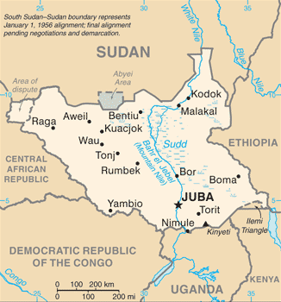

Cartina rappresentativa dello stato.